Прокуратура Убинского района разъясняет

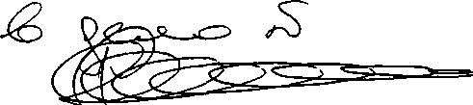

Федеральным законом от 06.02.2020 № 10-ФЗ внесены изменения в  
статью 86 Семейного кодекса Российской Федерации «Участие родителей в  
дополнительных расходах на детей».

При отсутствии соглашения и при наличии исключительных  
обстоятельств, указанных в пункте 1 статьи 86 Семейного кодекса РФ,  
каждый из родителей может быть привлечен судом к участию в несении  
дополнительных расходов, вызванных этими обстоятельствами.

Ранее действующий перечень таких оснований не являлся  
исчерпывающим, но в силу сложившейся практики применялся к  
обстоятельствам, связанным с состоянием здоровья ребенка (лечение  
несовершеннолетнего, его реабилитация).

Теперь законодателем установлено, что таким обстоятельством  
является также отсутствие пригодного для постоянного проживания жилого  
помещения.

Закон вступил в силу 17 февраля 2020 года и призван защитить  
жилищные права детей при расторжении брака родителей.

Прокурор района  
младший советник юстиции

